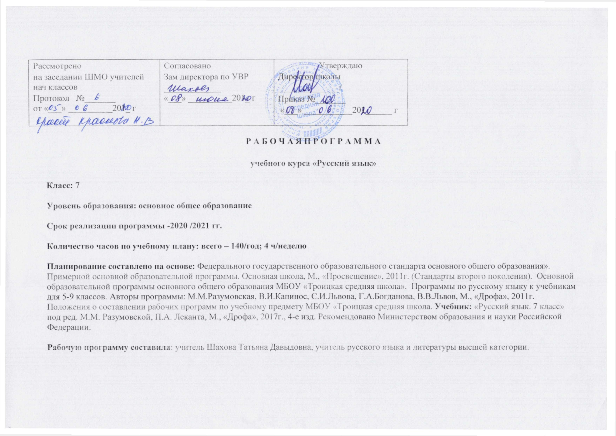

**Планируемые результаты освоения учебного предмета.**

**Личностные результаты.**

1. Российская гражданская идентичность (патриотизм, уважение к Отечеству, к прошлому и настоящему многонационального народа России, чувство ответственности и долга перед Родиной). Осознанное, уважительное и доброжелательное отношение к истории, культуре, религии, традициям, языкам, ценностям народов России и народов мира.

2. Готовность и способность обучающихся к саморазвитию и самообразованию на основе мотивации к обучению и познанию.

3. Формирование нравственных чувств и нравственного поведения, осознанного и ответственного отношения к собственным поступкам Сформированность ответственного отношения к учению; уважительного отношения к труду, наличие опыта участия в социально значимом труде. Осознание значения семьи в жизни человека и общества, принятие ценности семейной жизни, уважительное и заботливое отношение к членам своей семьи.

4. Осознанное, уважительное и доброжелательное отношение к другому человеку, его мнению, мировоззрению, культуре, языку, вере, гражданской позиции.

5. Развитость эстетического сознания через освоение художественного наследия народов России и мира, творческой деятельности эстетического характера (способность понимать художественные произведения, отражающие разные этнокультурные традиции; сформированность основ художественной культуры обучающихся; эстетическое, эмоционально-ценностное видение окружающего мира).

**Метапредметные результаты**

**Регулятивные УУД**

1. Умение самостоятельно определять цели обучения, ставить и формулировать новые задачи в учебе и познавательной деятельности, развивать мотивы и интересы своей познавательной деятельности.
2. Умение самостоятельно планировать пути достижения целей, в том числе альтернативные, осознанно выбирать наиболее эффективные способы решения учебных и познавательных задач.
3. Умение соотносить свои действия с планируемыми результатами, осуществлять контроль своей деятельности в процессе достижения результата, определять способы действий в рамках предложенных условий и требований, корректировать свои действия в соответствии с изменяющейся ситуацией.
4. Умение оценивать правильность выполнения учебной задачи, собственные возможности ее решения.
5. Владение основами самоконтроля, самооценки, принятия решений и осуществления осознанного выбора в учебной и познавательной деятельности.
6. **Познавательные УУД**
7. Умение определять понятия, создавать обобщения, устанавливать аналогии, классифицировать, самостоятельно выбирать основания и критерии для классификации, устанавливать причинно-следственные связи, строить логическое рассуждение, умозаключение (индуктивное, дедуктивное, по аналогии) и делать выводы.
8. Умение создавать, применять и преобразовывать знаки и символы, модели и схемы для решения учебных и познавательных задач.
9. Смысловое чтение.

9. Развитие мотивации к овладению культурой активного использования словарей и других поисковых систем.

**Коммуникативные УУД**

10.Умение организовывать учебное сотрудничество и совместную деятельность с учителем и сверстниками; работать индивидуально и в группе: находить общее решение и разрешать конфликты на основе согласования позиций и учета интересов; формулировать, аргументировать и отстаивать свое мнение

1. Умение осознанно использовать речевые средства в соответствии с задачей коммуникации для выражения своих чувств, мыслей и потребностей для планирования и регуляции своей деятельности; владение устной и письменной речью, монологической контекстной речью.

12.Формирование и развитие компетентности в области использования информационно-коммуникационных технологий (далее – ИКТ).

**Предметные результаты**

В результате изучения русского языка ученик должен знать/понимать:

1. Роль русского языка как национального языка русского народа, государственного языка Российской Федерации и средства межнационального общения.

2. Смысл понятий: речь устная и письменная; монолог, диалог.

3. Основные признаки разговорной речи, научного, официально-делового, публицистического стилей, языка художественной литературы.

4. Признаки текста и его функционально-смысловых типов (повествования, описания, рассуждения).

5. Основные единицы языка.

6. Основные нормы русского литературного языка (орфоэпические, лексические, грамматические, орфографические, пунктуационные); нормы речевого этикета.

В результате изучения русского языка ученик должен уметь:

1.Различать разговорную речь, научный, официально-деловой, публицистический стили, язык художественной литературы.

2. Определять тему, основную мысль текста, функционально-смысловой тип и стиль речи; анализировать структуру и языковые особенности текста.

3. Объяснять с помощью словаря значение слов.

4. Извлекать информацию из различных источников, включая средства массовой информации; пользоваться лингвистическими словарями, справочной литературой.

5. Воспроизводить текст с заданной степенью свернутости (план, пересказ, изложение).

6. Правильно излагать свои мысли в устной и письменной форме, соблюдать нормы построения текста (логичность, последовательность, связность, соответствие теме и др.); адекватно выражать свое отношение к фактам и явлениям окружающей действительности, к прочитанному, услышанному, увиденному.

7. Соблюдать в практике речевого общения основные произносительные, лексические, грамматические нормы современного русского литературного языка.

8. Соблюдать в практике письма основные правила орфографии и пунктуации.

9. Осуществлять речевой самоконтроль; оценивать свою речь с точки зрения ее правильности, находить грамматические и речевые ошибки, недочеты, исправлять их.

10. Использовать приобретенные знания и умения в практической деятельности и повседневной жизни.

Содержание учебного курса

|  |  |  |  |  |
| --- | --- | --- | --- | --- |
| № п.п. | Название раздела | Содержание раздела | Кол-во  часов | Контрольные работы |
| 1. | О языке. (1ч.) | Русский язык как развивающееся явление. | 1 |  |
| 2. | Язык и речь. Правописание. Культура речи**.**  (35ч.) | Повторение изученного в 5- 6 классах.  Речь.  Развитие речи. | 28  5  2 | КР № 1,2 |
| 3. | Морфология.  (34ч.) | Наречие.  Речь.  Развитие речи. | 30  3  1 | КР № 3,4 |
| 4. | Морфология.  Служебные части речи.  (53ч.) | Предлог.  Союз.  Частица.  Междометия.  Омонимия слов разных частей речи.  Речь.  Развитие речи.  ВПР  Промежуточная аттестация. | 10  13  11  2  3  7  2  3  2 | КР № 5  КР № 6 |
| 5. | Повторение. (12ч.) | Фонетика. Морфология. Словообразование. Лексика. Орфография. Пунктуация. | 12 |  |
|  | Резерв. (5ч.) |  | 5 |  |

Календарно – тематическое планирование.

|  |  |  |  |  |
| --- | --- | --- | --- | --- |
| № п.п. | Тема урока. | Кол-во часов. | Дата | |
| план | факт. |
| 1. | Изменяется ли язык с течением времени. | 1 | 1.09 |  |
| 2. | Что мы знаем о стилях речи. | 1 | 2.09 |  |
| 3. | Что мы знаем о типах речи. | 1 | 3.09 |  |
| 4-5. | Фонетика и орфоэпия. | 2 | 4,8.09 |  |
| 6-9. | Словообразование знаменательных изменяемых частей речи. | 4 | 9,10,11,12.09 |  |
| 10. | Способы и средства связи предложений в тексте. | 1 | 15.09 |  |
| 11-12. | РР. Изложение. Упр.81. | 2 | 16,17.09 |  |
| 13. | Правописание: орфография и пунктуация. | 1 | 18.09 |  |
| 14. | Разделительные Ъ и Ь. | 1 | 22.09 |  |
| 15. | Буквы о-ё после шипящих и ц. | 1 | 23.09 |  |
| 16. | Правописание приставок. | 1 | 24.09 |  |
| 17-18. | Орфограммы в корнях слов. | 2 | 25, 29.09 |  |
| 19-20. | Правописание суффиксов | 2 | 30.09, 1.10 |  |
| 21. | Правописание окончаний. | 1 | 2.10 |  |
| 22. | Диктант. Орфография | 1 | 6.10 |  |
| 23. | Анализ диктанта. | 1 | 7.10 |  |
| 24-25. | Слитное и раздельное написание не с разными частями речи. | 2 | 8,9.10 |  |
| 26. | Не и ни в отрицательных местоимениях. | 1 | 13.10 |  |
| 27-28. | Употребление дефиса. | 2 | 14,15.10, |  |
| 29-30. | Словарное богатство русского языка. | 2 | 16,20.10 |  |
| 31-32 | Грамматика: морфология и синтаксис. | 2 | 21,22.10 |  |
| 33. | Диктант на повторение. | 1 | 23.10 |  |
| 34 | Анализ диктанта. | 1 | 27.10 |  |
| 35 | Публицистический стиль речи. | 1 | 28.10 |  |
| 36 | Заметка в газету. | 1 | 29.10 |  |
| 37. | Какие слова являются наречиями. | 1 | 30.10 |  |
| 38-39. | Как отличить наречие от созвучных форм других частей речи. | 2 | 10,11.11 |  |
| 40-41. | Разряды наречий по значению. | 2 | 12,13.11 |  |
| 42-43. | Степени сравнения наречий. | 2 | 17,18.11 |  |
| 44-46. | Словообразование наречий. | 3 | 19, 20,24.11 |  |
| 47. | КР. Наречие. | 1 | 25.11 |  |
| 48. | Анализ КР. | 1 | 26.11 |  |
| 49-50. | Правописание наречий, образованных от имен существительных. | 2 | 27.11,1.12 |  |
| 51. | Не в наречиях на о-е. | 1 | 2.12 |  |
| 52-53. | Буквы н, нн в наречиях на о-е. | 2 | 3, 4.12 |  |
| 54. | Буквы о-е на конце наречий после шипящих. | 1 | 8.12 |  |
| 55-56. | Рассуждение – размышление. | 2 | 9,10.12 |  |
| 57 | Буквы о-а на конце наречий. | 1 | 11.12 |  |
| 58-59 | Дефис в наречиях. | 2 | 15,16.12 |  |
| 60. | Не и ни в отрицательных наречиях. | 1 | 17.12 |  |
| 61. | Ь в конце наречий после шипящих. | 1 | 18.12 |  |
| 62-63 | Употребление наречий в речи. | 2 | 22,23.12 |  |
| 64-65 | Произношение наречий. | 2 | 24,25.12 |  |
| 66. | Повторение. Наречие. | 1 | 12.01 |  |
| 67. | КР. Наречие. | 1 | 13.01 |  |
| 68. | Анализ КР. | 1 | 14.01 |  |
| 69. | Описание состояния человека. | 1 | 15.01 |  |
| 70. | РР. Сочинение по картине. Упр.323. | 1 | 19.01 |  |
| 71. | Предлог как часть речи. | 1 | 20.01 |  |
| 72-73. | Разряды предлогов. | 2 | 21,22.01 |  |
| 74-76. | Правописание предлогов. | 3 | 26,27,28.01 |  |
| 77-78. | Употребление предлогов в речи. | 2 | 29.01; 2.02 |  |
| 79. | КР Предлог. | 1 | 3.02 |  |
| 80. | Анализ КР. | 1 | 4.02 |  |
| 81-82. | Порядок слов в спокойной монологической речи. | 2 | 5, 9.02 |  |
| 83-84 | Обратный порядок слов, усиливающий эмоциональность речи | 2 | 10,11.02 |  |
| 85. | Союз как часть речи. | 1 | 12.02 |  |
| 86-88. | Разряды союзов. | 3 | 16,17,18.02 |  |
| 89-91. | Правописание союзов. | 3 | 19, 23,24.02 |  |
| 92-94 | Употребление союзов в простых и сложных предложениях. | 3 | 25, 26.02; 2.03 |  |
| 95. | Повторение. Союз. | 1 | 3.03 |  |
| 96. | КР. Союз. | 1 | 4.03 |  |
| 97. | Анализ КР. | 1 | 5.03 |  |
| 98-99. | Описание внешности человека. | 2 | 9,10.03 |  |
| 100. | Частица как часть речи. | 1 | 11.03 |  |
| 101-102. | Разряды частиц. | 2 | 12, 16.03 |  |
| 103-106. | Правописание частиц. | 4 | 17,18,19,23.03 |  |
| 107-108. | Употребление частиц в речи. | 2 | 1,2.04 |  |
| 109-110. | Произношение предлогов, союзов, частиц. | 2 | 6,7.04 |  |
| 111-112. | Междометия и звукоподражательные слова. | 2 | 8,9.04 |  |
| 113-115. | Омонимия слов разных частей речи. | 3 | 13,14,15.04 |  |
| 116. | Характеристика человека. | 1 | 16.04 |  |
| 117-118 | РР. Изложение. Упр.522. | 2 | 20,21.04 |  |
| 119-121 | ВПР | 3 | 22,23,27.04 |  |
| 122-123 | Промежуточная аттестация | 2 | 28, 29.04 |  |
| 124 | Повторение. Фонетика. Орфоэпия. | 1 | 30.04 |  |
| 125-126 | Повторение. Состав слова и словообразование. | 2 | 4,5.03 |  |
| 127-128 | Повторение. Лексика и фразеология | 2 | 6,7.05 |  |
| 129-131 | Повторение. Грамматика: морфология и синтаксис. | 3 | 11,12,13.05 |  |
| 132-134 | Повторение. Орфография. Пунктуация | 3 | 14,18,19.05 |  |
| 135 | Повторение. Стили и типы речи. | 1 | 20.05 |  |
| 136-140 | Резерв. | 5 | 21,25,26,27,28.05 |  |

Лист корректировки рабочей программы.

|  |  |  |  |  |
| --- | --- | --- | --- | --- |
| Класс | Название раздела, темы | Дата проведения по плану | Причина корректировки | Дата проведения по факту |
|  |  |  |  |  |
|  |  |  |  |  |
|  |  |  |  |  |
|  |  |  |  |  |
|  |  |  |  |  |
|  |  |  |  |  |
|  |  |  |  |  |
|  |  |  |  |  |
|  |  |  |  |  |
|  |  |  |  |  |
|  |  |  |  |  |
|  |  |  |  |  |
|  |  |  |  |  |
|  |  |  |  |  |
|  |  |  |  |  |
|  |  |  |  |  |
|  |  |  |  |  |
|  |  |  |  |  |
|  |  |  |  |  |
|  |  |  |  |  |
|  |  |  |  |  |
|  |  |  |  |  |
|  |  |  |  |  |
|  |  |  |  |  |
|  |  |  |  |  |
|  |  |  |  |  |
|  |  |  |  |  |
|  |  |  |  |  |
|  |  |  |  |  |
|  |  |  |  |  |
|  |  |  |  |  |
|  |  |  |  |  |
|  |  |  |  |  |
|  |  |  |  |  |
|  |  |  |  |  |
|  |  |  |  |  |